Undervisningsnotat Modul 4 Utforske mønster
Prosessmål: Orientere elevene mot hverandres tenking.
Faglig mål: Oppdage, beskrive, bruke og begrunne mønster som oppstår. Generalisering.
Aktivitet: Telle med 4 fra 4
Oppstart:  Hvilke instruksjoner eller opplysninger vil du gi elevene?  Hvordan vil du presentere aktiviteten? |  | Samtaletrekk  Hvilke av samtaletrekkene vil du bruke? Når og hvorfor?  Vente (tenke): Gi elevene tid til å tenke.  Gjenta (og presisere): Du sier at…. Mener du at….  Resonnere: Er du enig eller uenig? Hvorfor?  Repetere (og reformulere): Kan du repetere med egne ord?  Tilføye: Har du noe å føye til?  Snu og snakk: Rask prat med sidemannen.  Endre: Det er lov å ombestemme seg.
Forutse strategier i tellingen |  | Skisse av tellingen og mønstre som oppstår  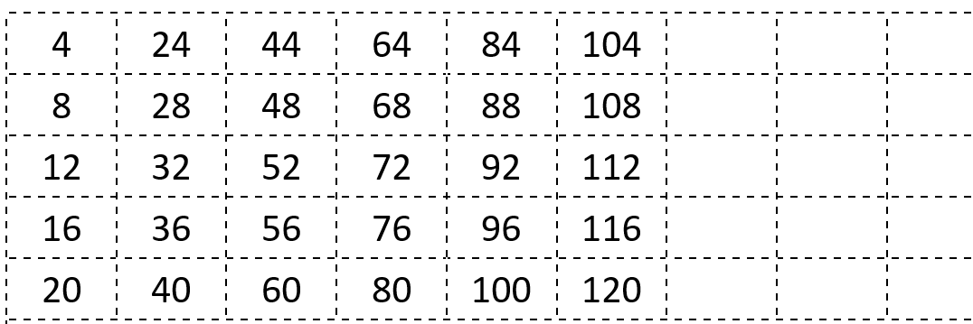
Stoppunkt | Hva vil dere spørre etter (strategier/mønster)? Oppfølgingsspørsmål.
Hva hvis vi teller videre? Hvilket tall kommer her?
Spørre etter tall vi vet vil komme/ikke vil komme. Hvilke begrunnelser vil elevene komme med?

Generalisering Hvordan få elevene med på en generalisering?

Avslutte og oppsummere – løfte fram målet.

